3#小桥计算书

第一部分 上部结构

一、设计资料
1、桥梁上部结构资料 计算跨径： L = 12.6m
桥面净空： 净— 4.5 + 2 × 0.25m
板宽：1.24m
板中心线间距：1.25m （全桥共 12 片，每跨 4 片板） 空心板高度： 0.55m
设计荷载：公路—Ⅱ级荷载，不设人行道故不单独考虑人群荷载结构重要性系数取。
材料规格：C30 混凝土（桥面铺装为 C40 混凝土）

f = 20.1Mpa f
ck tk

f = 13.8Mpa f
cd td
= 2.01Mpa

= 1.39Mpa

E = 3.0 ×104 Mpa
c

普通受力钢筋 HRB335 钢筋

f = 335Mpa f
sk sd
= 280Mpa

E = 2.0 ×105 Mpa ξ
s b
= 0.56

箍筋及构造钢筋 R235 钢筋

f = 235Mpa f
sk sd
= 195Mpa E
s
= 2.1×105 Mpa

2、设计依据与参考书
《结构设计原理》贾艳敏、高力主编，人民交通出版社
《桥梁计算示例集》（梁桥）黄侨、王永民主编，人民交通出版社

《桥梁工程》（2007）刘龄嘉主编，人民交通出版社
《公路桥涵标准图》公路桥涵标准图编制组，人民交通出版社
《公路桥涵设计规范》(JTG D60-2004)，人民交通出版社
《公路公路钢筋混凝土及预应力混凝土桥涵设计规范》(JTG D62-2004)，人民交通出版社
《公路桥涵设计手册——梁桥（上册）》徐光辉、胡明义主编，人民交通出版社

二、构造形式及尺寸选定
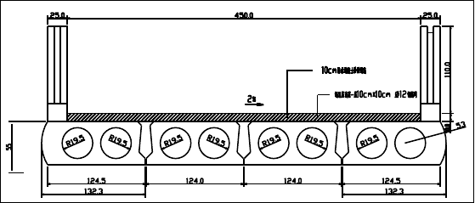
全桥空心板横断面布置图如图 1，每块空心板截面构造尺寸见图 2.
图 1 全桥空心板横断面布置图
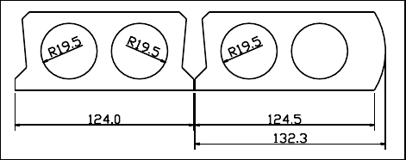
图 2 中板和边板截面构造尺寸图

三、空心板毛截面几何特性计算

（一）中板

利用 Auto CAD“面域/质量特性”命令查询得 A
中
= 3849.8cm 2 ，空心

板对其重心轴的惯矩I = 1.3793 ×1010 mm 4 ，空心板界面的抗扭刚度可简化为图 3 的单箱截面来近似计算：
4b2 h2 4 × (124 −18)2 × (55 − 8)2
I = = = 3.1297 ×1010 mm4
T 2h + 2b 2 × (55 − 8) + 2 × (124 −18)
t t 18 8
1 2
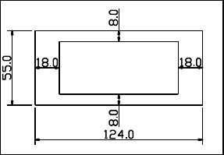
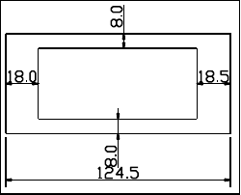

图 3 中板计算抗扭刚度简化图 图 4 边板计算抗扭刚度简化图

（二）边板

利用 Auto CAD“面域/质量特性”命令查询得 A
边
= 4456.5cm 2 ，

空心板对其重心轴的惯矩I = 1.4860 ×1010 mm 4 ，空心板界面的抗扭刚度可简化为图 4 的单箱截面来近似计算：
4b 2 h 2 4 × (124 − 18)2 × (55 − 8)2
I = = = 3.1281×1010 mm4

T 2h + 2b
t t
(55 − 8) +
(55 − 8) +
18 + 18.5
2 × (124 − )
2

¹ ² 18 18.5 8

四、作用效应计算

（一）永久作用效应计算

1、空心板自重（第一阶段结构自重）g1

g = A
1中 中
• γ = 3849.8 ×10−4 × 25 = 9.625kN • m

g = A
1边 边
• γ = 4456.5 ×10−4 × 25 = 11.141kN • m

2、桥面系自重（第二阶段结构自重）g
2
栏杆重力参照其他桥梁设计资料，单侧按 5kN/m 计算。
桥面铺装最薄处厚度为 10cm，最厚处厚度为 17cm，平均厚度

10 + 17
h = 2
= 13.5cm 。则全桥宽铺装每延米重力为：0.135 × 4.5 × 25 = 15.187kN / m

近似按各板平均分担来考虑，则每块空心板分摊到的每延米桥面系重力

为：
g
2
= 2 × 5 + 15.187 = 6.297kN / m 4

3、铰缝自重（第二阶段结构自重）g
3

g = 636 ×10 −4 × 24 = 1.526kN / m g
= g3 中
= 0.763kN / m

3中 3边 2
由此得空心板每延米总重力g 为：g = 9.625kN / m g = 11.141kN / m
1中 1边

g = g + g = 7.557kN / m g = 7.060kN / m
11中 2 3 11边
g = ∑ g = g + g = 17.182kN / m g = ∑ g = g + g = 18.201kN / m
中 i 1中 11中 边 i 1边 11边

由此可计算出简支空心板永久作用（自重）效应，计算结果见表 1。

（二）可变作用效应计算

本工程汽车荷载采用公路—Ⅱ级荷载，它由车道荷载及车辆荷载组成。《桥规》规定桥梁结构整体计算采用车道荷载。因为本工程计算

跨径 l = 12.6m ，所以本工程的车道荷载由 q
k
= 7.875kN / m 的均布荷载和

P = 172.8kN 的 集 中 荷 载 两 部 分 组 成 。 而 在 计 算 剪 力 效 应 时 ，
k

q = 7.875kN / m ， P
k k
= 207.36kN 。不计人群荷载。

按《桥规》车道荷载的均布荷载应满布于使结构产生最不利效应的同号影响线上，集中荷载标准值只作用于相应影响线中一个最大影响线峰值处。车道折减系数取。

永久作用效应汇总表 表 1

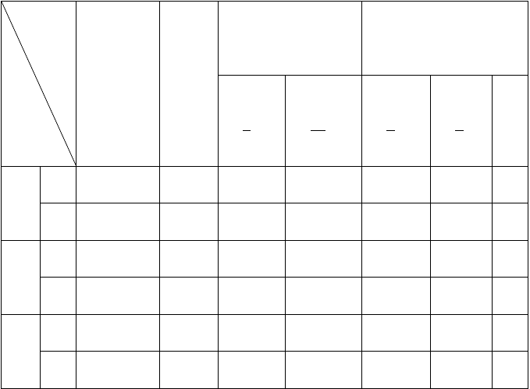
项
作用_{g}
i
计算
作用效应 M
作用效应 V
目
（kN/m）
跨径
（kN·m）
（kN）
l
（m）
跨中
l /4 跨
支点
l /4 跨
跨
（
1
8
gl 2 )
（
3
32
gl 2 )
（
1
2
gl )
（
1
4
gl)
中
作用种类
g
中
1
0
边
0
g
中
11
0
边
0
g
中
0
边
0

1、 汽车荷载横向分布系数计算

空心板跨中及l /4 截面处的荷载横向分布系数按铰接板法计算，支点处按杠杆原理法计算。支点至l /4 截面处的荷载横向分布系数按直线内插求得。
- 跨中及l /4 截面处的荷载横向分布系数计算

空心板的刚度系数

π 2 EI b I b

1.3793×1010 1250

γ = ( )2 ≈ 5.8 ( )2
= 5.8 × × ( )2
= 0.0252

中 4GI
T
l I l
T
3.1297 ×1010
12600

π 2 EI b
γ
= ( )2

I b
5.8 ( )2
≈

1.4860 ×1010 1250
= 5.8 × × ( )2

= 0.0271

边 4GI
T
l I l
T
3.1281×1010
12600

按求得的_{γ} ，查《公路桥涵设计手册——梁桥（上册）》第一篇（二） 中 4 块板的铰接板桥荷载横向分布影响线表，由_{γ} = 0.02 及_{γ} = 0.04 内插得

到γ = 0.0252 及γ
中 边
= 0.0271时 1 号至 4 号板在车辆荷载作用下的荷载横向

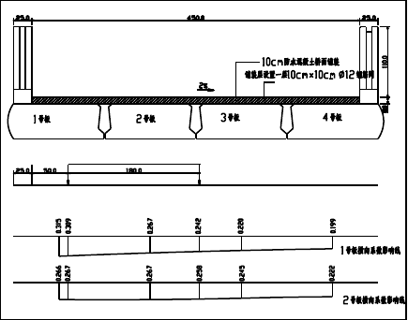
分布影响线值，列于表 2 中。由表 2 画出各表横向分布系数影响线，并按横向最不利位置布载，求得各板横向分布系数。各板的横向分布影响线系数及横向最不利布载见图 5。由于桥梁横断面结构对称，所以只需计算 1 号、2 号板的横向分布影响线坐标值。

图 5 各板的横向分布影响线系数及横向最不利荷载布置
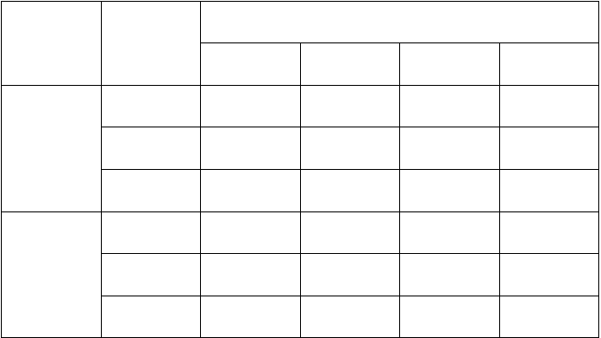各板荷载横向分布影响线坐标值 表 2
板号
单位荷载作用位置（i 号板中心）
γ

 | 1 | 2 | 3 | 4
 | 300 | 263 | 227 | 210
1 | 341 | 273 | 208 | 178
 | 315 | 267 | 220 | 199
 | 263 | 264 | 246 | 227
2 | 273 | 276 | 243 | 208
 | 266 | 267 | 245 | 222

各板荷载横向分布系数计算如下：（参照图 5）

1 号板： m
= 1 ∑η

1
（0.309 + 0.242）= 0.2755

q 2 i汽
= 2 ×

2 号板： m
= 1 ∑η
q 2 i汽
1
= 2 ×（0.267 + 0.258）= 0.2625

- 荷载作用于支点处的荷载横向分布系数计算
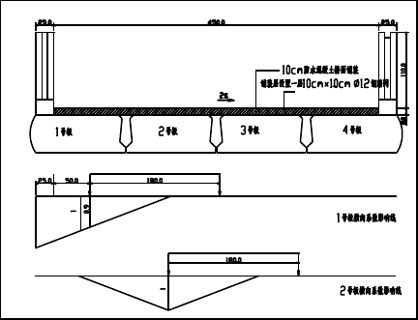
图 6 支点处的荷载横向分布系数影响线及最不利荷载布置
支点处的荷载横向分布系数按杠杆原理法计算。由图 6，1 号、2 号板的横向分布系数计算如下：
1 1

m = × 0.9 = 0.45 m
2
1q 2q
= 2 ×1 = 0.5

- 支点到_{l} /4 处的荷载横向分布系数按直线内插求得。
空心板的荷载横向分布系数汇总于表 3。
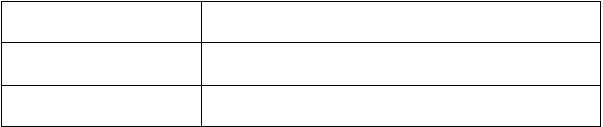空心板的荷载横向分布系数 表 3
作用位置
跨中至_{l} /4 处
支点
板 1
板 2

2、 汽车荷载冲击系数计算
《桥规》规定汽车荷载的冲击力标准值为汽车荷载标准值乘以冲击

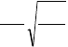系数_{μ} 。因为简支梁 f =
π
2l 2
EI
c
m
c
，所以

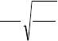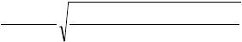f = =
π
2l 2
EI
c
m
c
3.14 3 ×104 ×106 ×1379.3 ×10−5
2 ×12.62 9.625 ÷ 9.81×103
中
= 6.422Hz

μ = 0.1767 ln 6.422 − 0.0157 = 0.3129 1 + μ = 1.3129
中

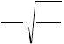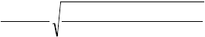f = =
π
2l 2
EI
c
m
c
3.14 3 ×104 ×106 ×1486 ×10−5
2 ×12.62 11.141 ÷ 9.81×103
边
= 6.1959Hz

μ = 0.1767 ln 6.192 − 0.0157 = 0.3066 1 + μ = 1.3066
中

3、 可变效应计算
跨中及_{l} /4 截面的弯矩和剪力影响线图见图 7。
- 跨中截面

中板弯矩： M
中
= 0.2625 × (7.875 ×19.845 + 172.8 × 3.15) = 183.9kN • m

中板剪力：V
中

边板弯矩： M
= 0.2625 × (7.875 ×1.575 + 207.36 × 0.5) = 30.5kN

= 0.2755 × (7.875 ×19.845 + 172.8 × 3.15) = 193.0kN • m

边板剪力：V
边

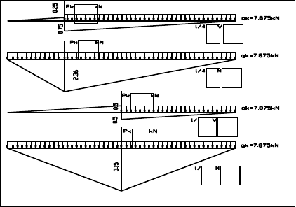= 0.2755 × (7.875 ×1.575 + 207.36 × 0.5) = 32.0kN
边

图 7 跨中及_{l} /4 截面的弯矩和剪力影响线图

- _{l} /4 截面
中板弯矩： M
中

= 0.2625 × (7.875 ×14.884 + 172.8 × 2.36) = 137.8kN • m

中板剪力：V
中

边板弯矩： M
= 0.2625 × (7.875 × 3.544 + 207.36 × 3) = 48.2kN
4
= 0.2755 × (7.875 ×14.884 + 172.8 × 2.36) = 144.6kN • m

边板剪力：V
边

= 0.2755 × (7.875 × 3.544 + 207.36 × 0.75) = 50.5kN
边

- 支点截面剪力
计算支点截面由于车道荷载产生效应时，考虑横向分布系数沿空心板跨长的变化。计算图式见图 8。

V = 1×[0.2755 × 7.875 × 6.3 + 1 × (0.45 − 0.2755) × 12.6 × 7.875 × ( 1 + 11) + 207.36 ×1× 0.45] = 109.1kN
边 2 4 12 12

V = 1×[0.2625 × 7.875 × 6.3 +
中
1 × (0.5 − 0.2625) × 12.6 × 7.875 × ( 1
+ 11) + 207.36 ×1× 0.5] = 119.6kN

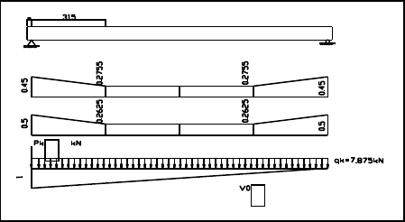图 8 支点截面剪力计算图可变作用效应汇总于表 4 中。
2
4
12 12
可变作用效应汇总表 表

4

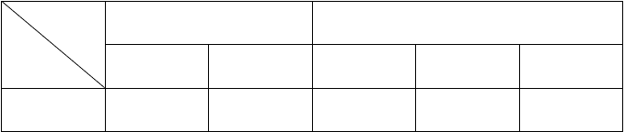
作用效应及截面
位置
板号

弯矩 M（kN·m） 跨中 l /4

剪力 V(kN)
跨中 l /4 支点

中板

边板

由此可见，中板和边板的受力相差很小，故可以采用相同配筋。以下只取边板进行计算和复核。

（三）作用效应组合

基 本 组 合 ： （ 用 于 承 载 能 力 极 限 状 态 ）

M = 1.2(M + M ) + 1.4M + 1.12M
d G1K G 2 K Q1K Q 2 K

V = 1.2(V + V ) + 1.4V + 1.12V
d G1K G 2 K Q1K Q 2 K

短期组合：（用于正常使用极限状态） M
= (M
S G1K
+ M ) + 0.7
G 2 K
M
Q1K + M
1 + μ

Q 2 K

长期组合：（用于正常使用极限状态） M

= (M
+ M ) + 0.4( M

Q1K + M )

l G1K
G 2 K
1 + μ
Q 2 K

根据计算得到的作用效应，按《桥规》（JTG D60-2004）各种组合表达式可求得各效应组合设计值，现将计算汇总于表 5 中。
空心板作用效应组合计算汇总表 表

5
截面
基本组合 Sd
短期组合 Ss
长期组合S _{l}

位置 | Md(kN·m) | Vd(kN) | Ms(kN·m) | Vs(kN) | Ml(kN·m) Vl(kN)
支点 | 0 |  | 0 |  | 0
l/4

跨中

五、持久状况承载能力极限状态计算

（一）正截面承载力计算

以上内容仅为本文档的试下载部分，为可阅读页数的一半内容。如要下载或阅读全文，请访问：https://d.book118.com/375342124044011112

